Загрузка реализаций товаров из theSklad ABCP в «1С:Управление торговлей 11.4»
На платформе ABCP есть возможность удобной отгрузки товаров:
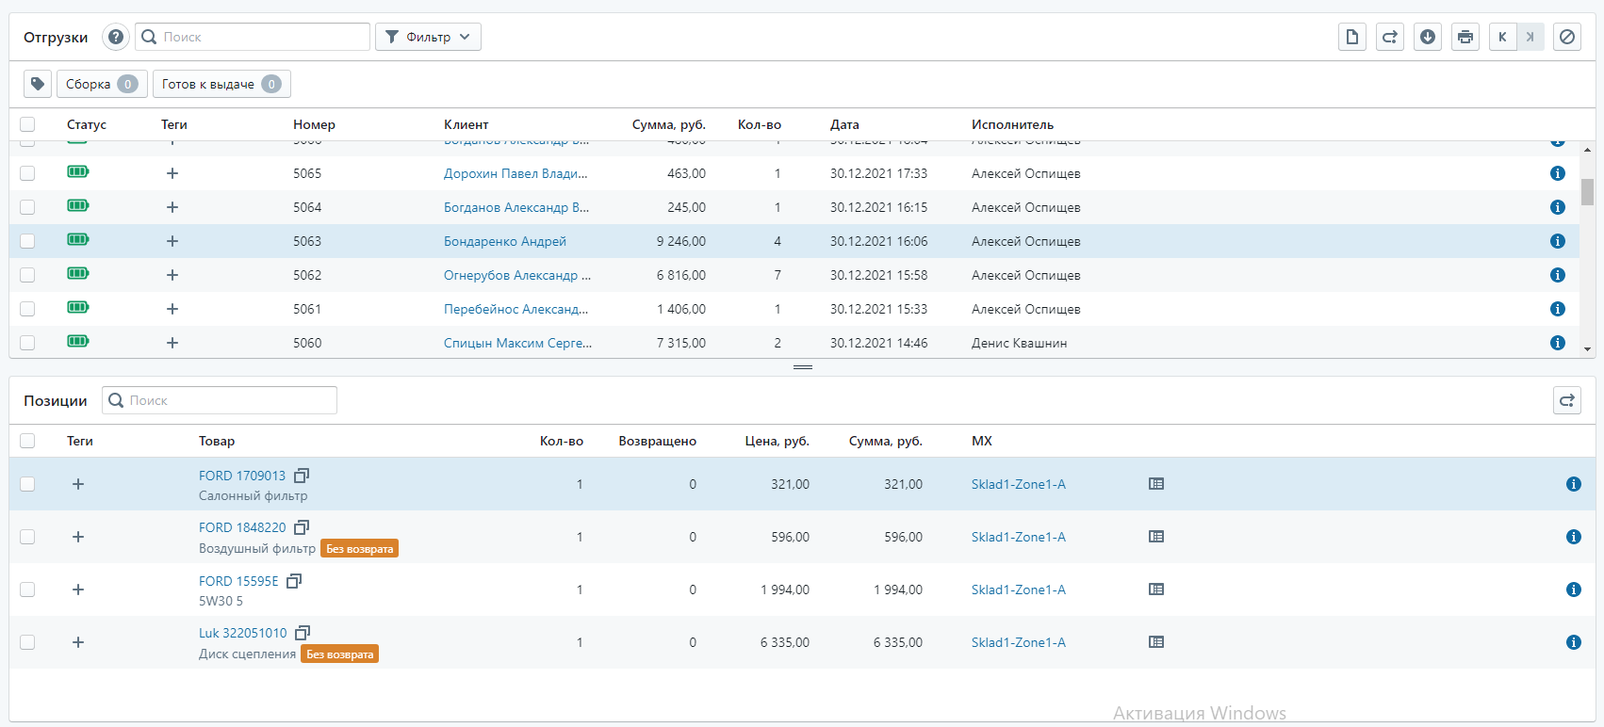
Для получения этих данных разработан API, описанный на странице https://www.abcp.ru/wiki/API.TS.Admin
Для загрузки данных через API используется внешняя обработка «Реализация из The Sklad ABCP УТ 11.epf». Она добавляется в справочник внешних отчетов и обработок:

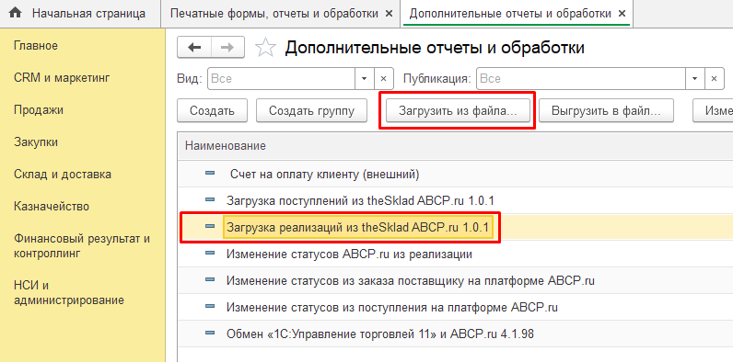
Для удобного доступа настраивается размещение обработки в интерфейсе:
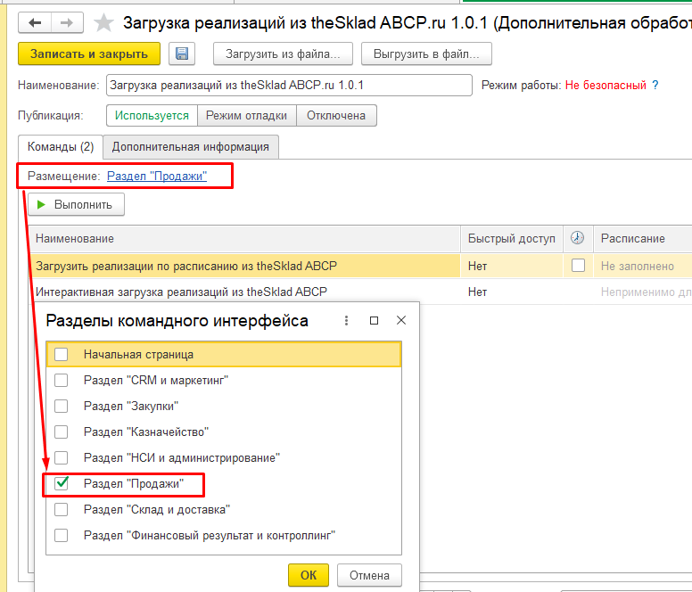
Для автоматической работы настраивается расписание (обычно конец рабочего дня каждый день):
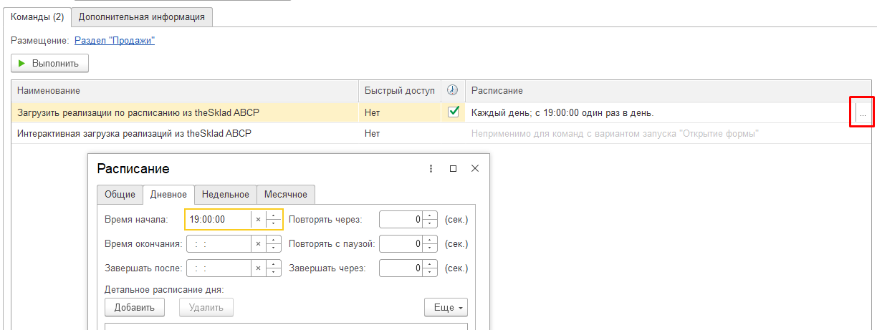
После добавления обработки в справочник настраивается видимость её для пользователей:
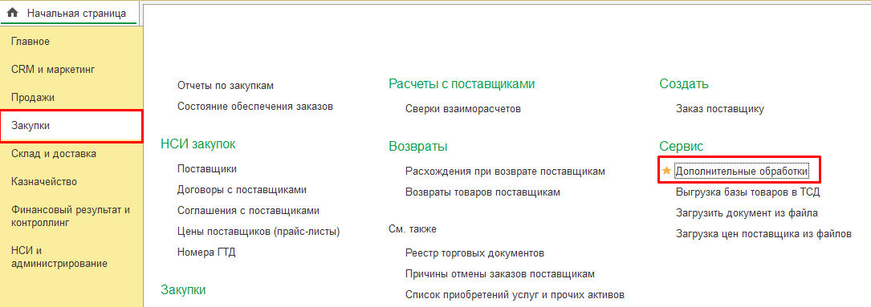
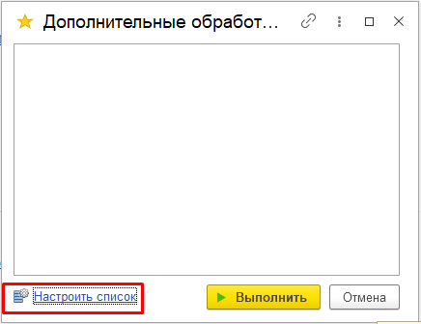
Если обработки нет в списке, нажимаем «Настроить список»:
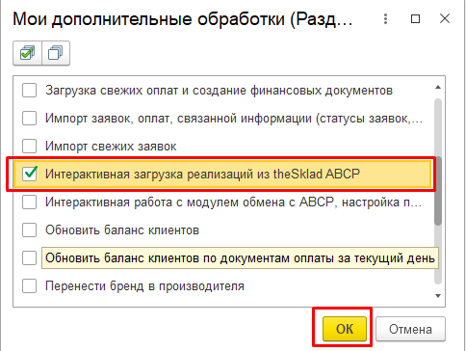
После этого обработка появляется в списке и доступна для выполнения:
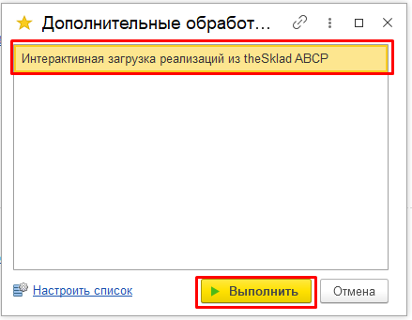
После запуска обработки необходимы первоначальные настройки:
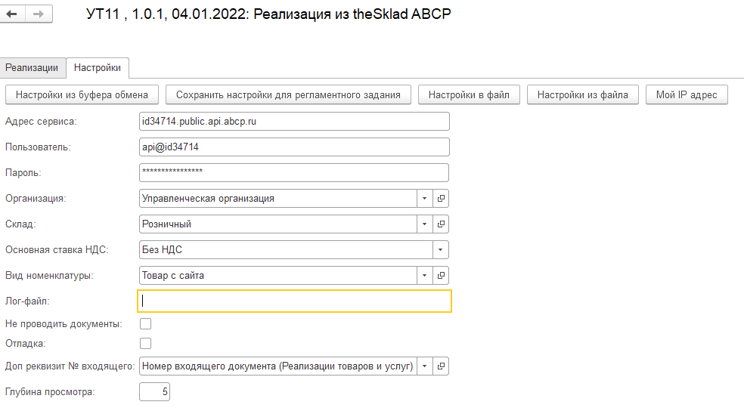
Адрес сервиса, пользователь и пароль для доступа к API предоставляет тех.поддержка ABCP по заявке. Организация, склад, ставка НДС, порядок расчетов, вид номенклатуры используются для корректного создания документов и номенклатуры. Необходимо отметить флажком «Синхронизировать по входящему №» для корректного сопоставления данных ABCP и 1С. Глубина просмотра указывает количество дней от текущей даты, за которое будут загружены документы.
Если установлен флажок «Не проводить документы», тогда созданные документы не проводятся.
Если установлен флажок «Отладка», тогда выводятся тексты запросов к ABCP и ответов с сервера в формате JSON.
Для сопоставления данных из ABCP 1С по идентификатору отгрузки, в 1С у документа «Реализация товаров и услуг» необходимо создать числовой реквизит и выбрать его в настройках обработки:
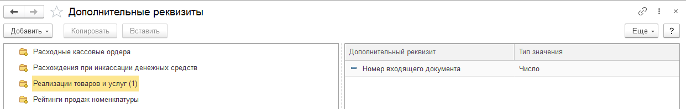
После настройки, их необходимо сохранить соответствующей кнопкой.
На закладке «Реализации» производится интерактивная загрузка документов:
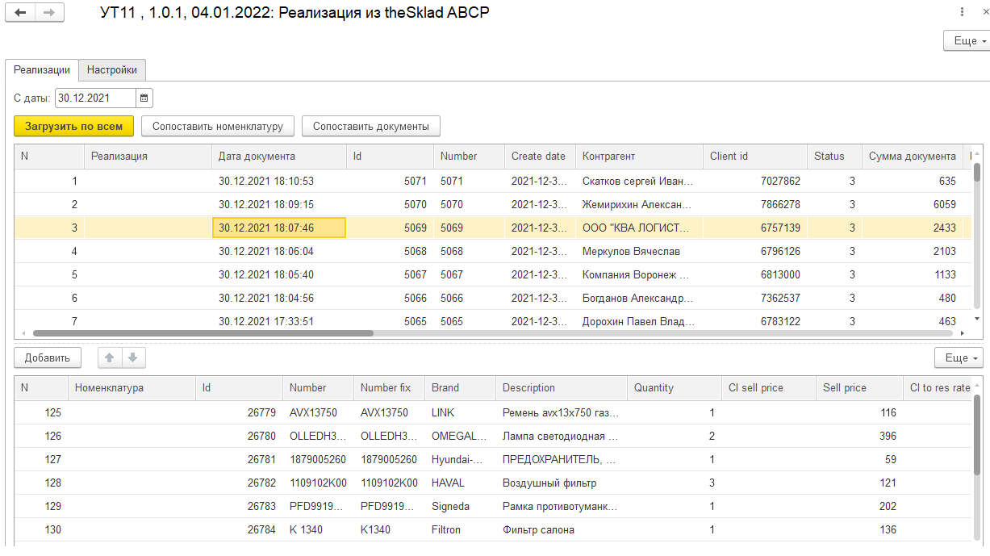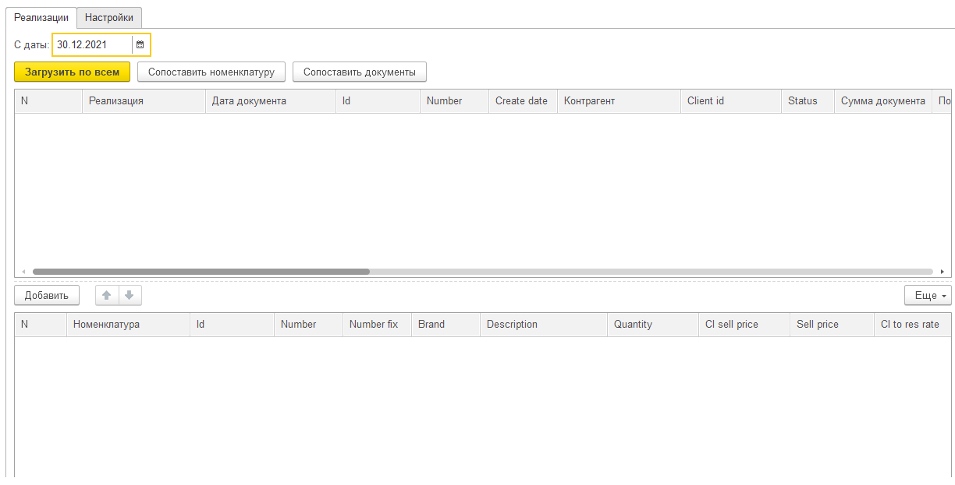
Нажимаем «Загрузить всё», при этом загружаются все документы по всем клиентам на глубину просмотра:
После загрузки в нижней части обработки отображаются позиции загруженного документа:
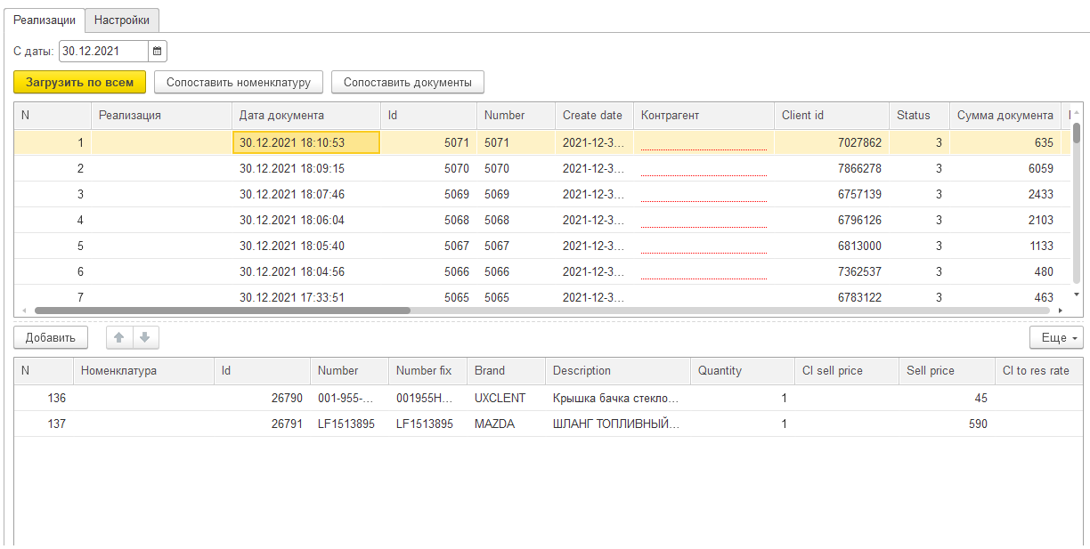
После этого сопоставляем номенклатуру по артикулу и бренду:
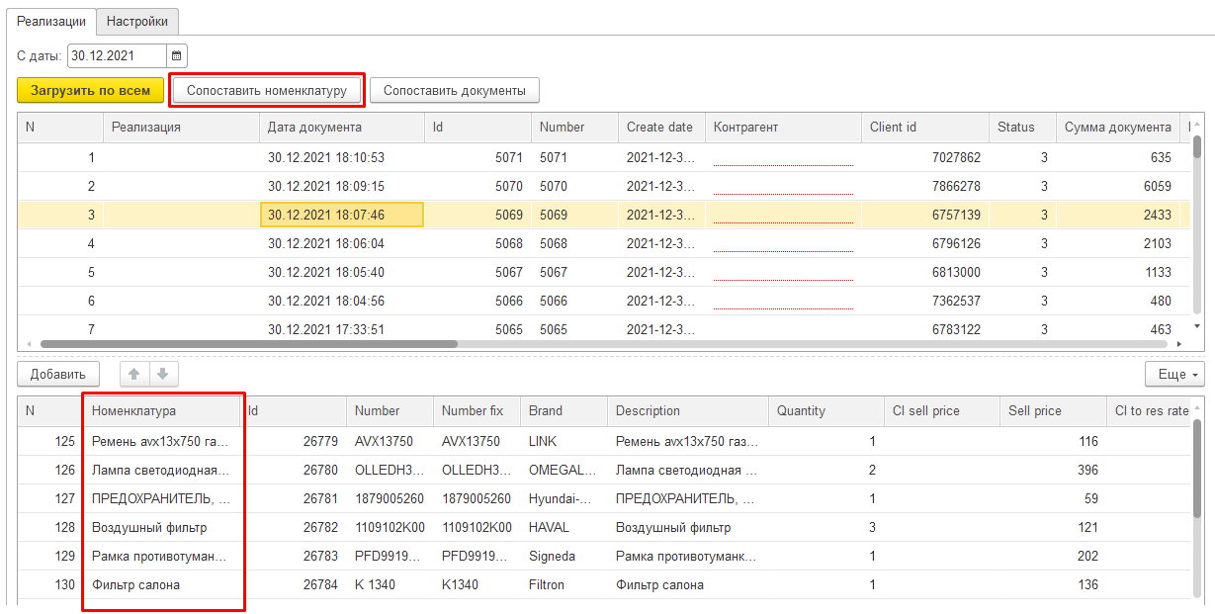
Затем сопоставляем документы:
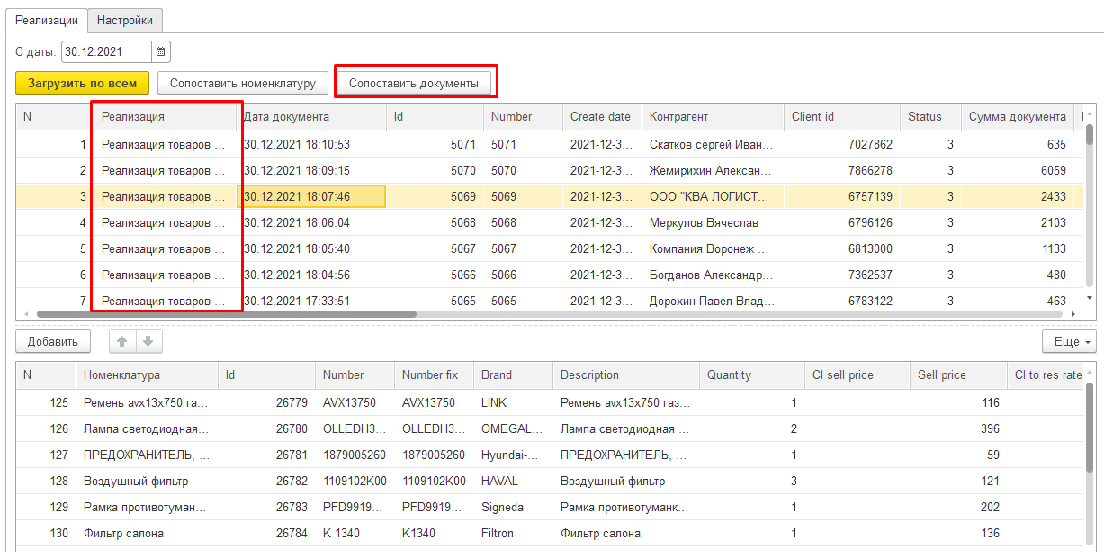
В 1С будут созданы документы:
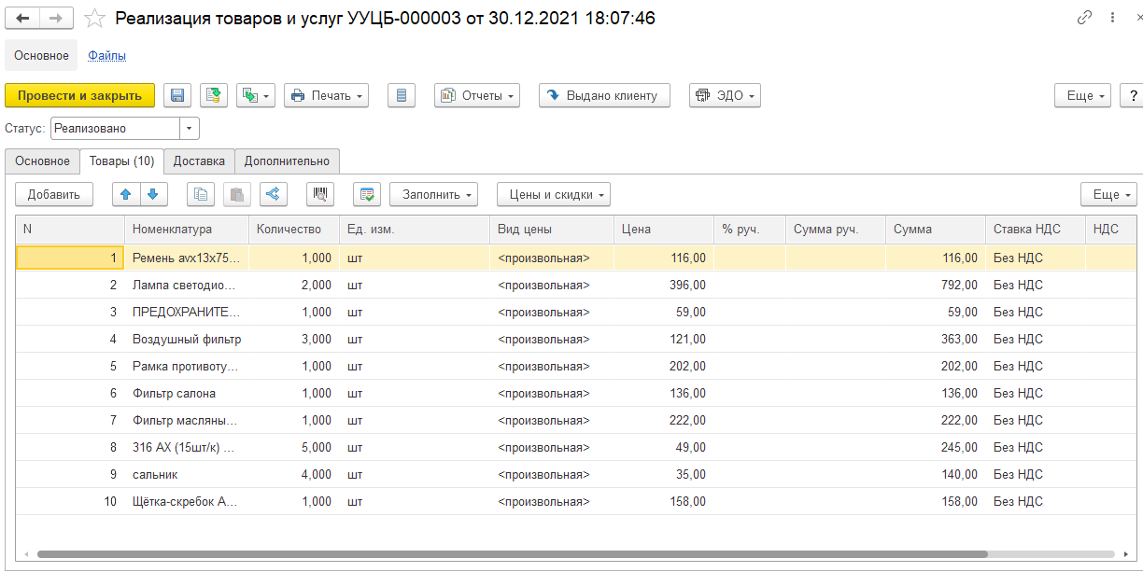
Синхронизация производится по данным дополнительного реквизита:
